РЕСПУБЛИКА БЕЛАРУСЬ

┌─────────────────────────┐
ПАСПОРТ 5339 │
воинского захоронения │ │
(захоронения жертв войн) │ │
└─────────────────────────┘
(учетный номер)

- Место и дата захоронения Минская область, Минский район, Хатежинский сельсовет, агр. Хатежино, 1941 год
(область, район, город, сельсовет, населенный пункт, число, месяц, год)
2. Вид захоронения: братская могила
3. Охранная зона (границы захоронения): 17 х 25м
4. Краткое описание захоронения и его состояние: гранитный обелиск высотой 2м. Установлен в 1974г.Состояние хорошее.
5. Количество захороненных:

Всего | В том числе по категориям |  |  |  |  |  |  |  | Из них |  | Приме-  чание
Всего | военнослужащих |  | участников сопротивления |  | военнопленных |  | жертв войн |  |  |  | Приме-  чание
Всего | изве-  стных | неиз-  вест-  ных | изве-  стных | неиз-  вест-  ных | изве-  стных | неиз-  вест-  ных | изве-  стных | неиз-  вест-  ных | изве-  стных | неизвест-ных | Приме-  чание
12 | 1 | 11 | 0 | 0 | 0 | 0 | 0 | 0 | 1 | 11

6. Персональные сведения о захороненных:

№  п/п | воинское звание | фамилия | собственное имя | отчество (если таковое имеется) | дата рождения | дата гибели или смерти | место первичного  захоронения | место службы | место рождения и призыва
1. | Красноармеец | Лунев | Иван | Павлович | 1919 г.р. | июнь 1941г. | Останки обнаружены в июне 2022г. в районе д. Старое Село Минского района. |  | Ст. Темиргоевской, Темиргоевский р-н, Краснодарский край (Красная Поляна, Адлеровский р-н)  Призван Адлерским РВК.

7. Кто осуществляет уход за захоронением: Хатежинский сельисполком, ЗАО «Электросервисстрой», М-8, ЧПТУП «ИТЦ инвест», ООО «Идея дома», УП «АркВит», ООО «Техстройресурс Плюс», ООО «Современные бетонные конструкции», Хатежинский СДК __________________________________

8. Фотоснимок захоронения  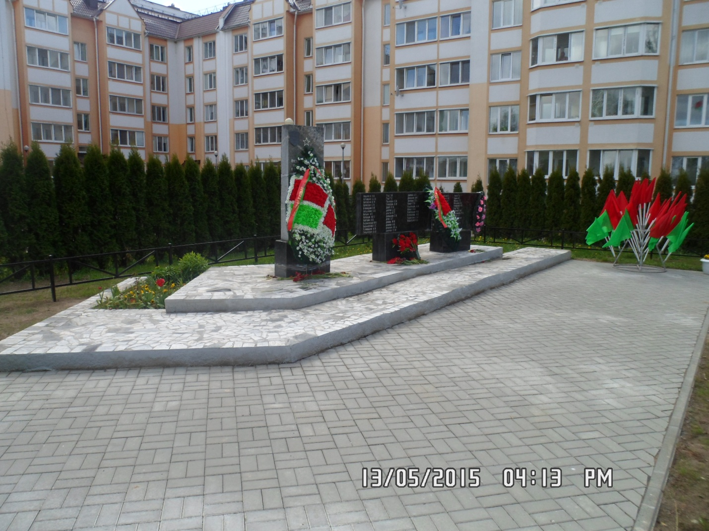 |  | 9. Карта расположения  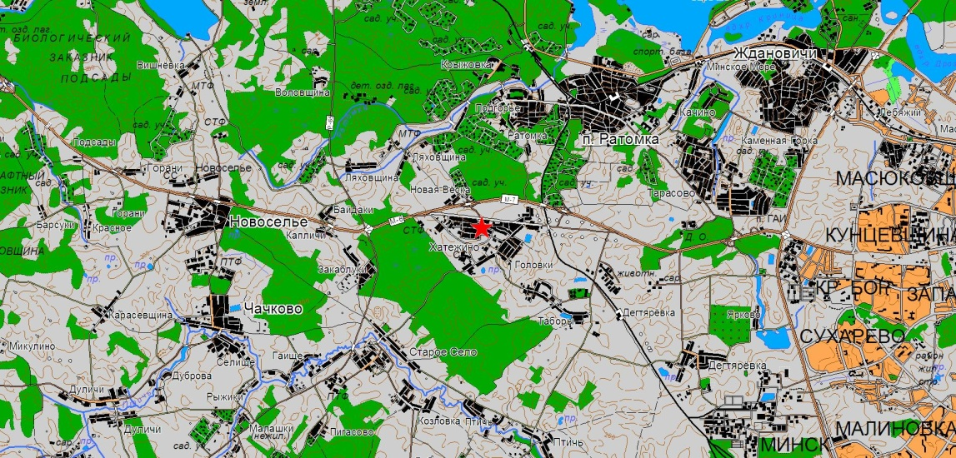

10. Дополнительная информация _____________________________________________
___________________________________________________________________________
___________________________________________________________________________
11. Подписи уполномоченных представителей:

местного исполнительного _________________________________________
и распорядительного органа (председатель районного
базового территориального уровня _________________________________________
М.П. исполнительного комитета)

____________________________Ярмош П.А.

__ _______________ 20__ г.

военного комиссариата ___________________________Сметанин С.В.
М.П. (районный военный комиссар)
__ _______________ 20__ г.

